

**TRƯỜNG ĐẠI HỌC DUY TÂN**

**KHOA CÔNG NGHỆ THÔNG TIN**



Đề tài:

WEBSITE BÁN HÀNG TÍCH HỢP MÔ HÌNH AFFILIATE MARKETING

**(PROPOSAL)**

**MENTOR: TS.TRƯƠNG TIẾN VŨ**

**THÀNH VIÊN NHÓM**

1. **Dương Tuấn Anh**
2. **Ngô Minh Hà**
3. **Lê Anh Tuấn**
4. **Phạm Lê Trọng Thắng**
5. **Trần Thành Trung**

**Đà Nẵng, 04/2022**

|  |  |  |  |  |
| --- | --- | --- | --- | --- |
| **PROJECT INFORMATION** | | | | |
| **Project Acronym** | WAM | | | |
| **Project Title** | Website Bán Hàng Tích Hợp Mô Hình Affiliate Marketing | | | |
| **Start Date** | 01/03/2022 | **End Date** | 01/06/2022 | |
| **Lead Institution** | Department Of Information Technology, Duy Tan University | | | |
| **Project Mentor** | TS.Trương Tiến Vũ  Email: [truongtienvu@dtu.edu.vn](mailto:truongtienvu@dtu.edu.vn)  Phone: 0914083188 | | | |
| **Product Owner & Contact Detail** | Ngô Minh Hà  Email: ngominhha0843@gmail.com  Phone: 0762.730.678 | | | |
| **Partner Organization** | Duy Tan University | | | |
| **Project Manager &Scrum Master** | Lê Anh Tuấn | leanhtuan9497@gmail.com | | 0816.394.777 |
| **Team Members** | Trần Thành Trung | thanhtrungsa69@gmail.com | | 0763.804.053 |
| Phạm Lê Trọng Thắng | Trongthang24@gmail.com | | 0763.804.053 |
| Ngô Minh Hà | ngominhha0843@gmail.com | | 0762.730.678 |
| Dương Tuấn Anh | d.t.anh2906@gmail.com | | 0838.290.696 |

**THÔNG TIN TÀI LIỆU**

|  |  |
| --- | --- |
| **Dự án** | Xây dựng hệ thống website bán hàng tạp hóa Dream Convenience Store |
| **Tên tài liệu** | 01_Proposal_v1.2.docx |
| **Người tạo** | Dương Tuấn Anh |

# LỊCH SỬ THAY ĐỔI TÀI LIỆU

|  |  |  |  |
| --- | --- | --- | --- |
| **Phiên bản** | **Người tạo** | **Ngày** | **Mô tả** |
| 1.0 | Dương Tuấn Anh | 01/03/2022 | Tạo mới tài liệu |
| 1.1 | Trần Thành Trung |  |  |
| 1.2 | Ngô Minh Hà |  |  |

|  |  |  |  |
| --- | --- | --- | --- |
| **Document Approval**  The following signatures are required for approval of this document | | | |
| **Mentor** | Trương Tiến Vũ | **Signature:** |  |
| **Date:** |  |
| **Product Owner** | Ngô Minh Hà | **Signature:** |  |
| **Date:** |  |
| **Scrum Master** | Lê Anh Tuấn | **Signature:** |  |
| **Date:** |  |
| **Team Member(s)** | Dương Tuấn Anh | **Signature:** |  |
| **Date:** |  |
| Phạm Lê Trọng Thắng | **Signature:** |  |
| **Date:** |  |
| Ngô Minh Hà | **Signature:** |  |
| **Date:** |  |
| Trần Thành Trung | **Signature:** |  |
| **Date:** |  |

**MỤC LỤC**

1. Giới thiệu 5
   1. Mục đích 5
   2. Phạm vi 5
   3. Tài liệu tham khảo 5
2. Tổng quan dự án 6
   1. Định nghĩa 6
   2. Nhu cầu sử dụng 6
   3. Giải pháp Thuyết minh dự án 7
      1. Mục tiêu của dự án 7
      2. Đánh giá sản phẩm 7
      3. Hạng mục cộng nghệ 8
3. Chức năng tổng quát của hệ thống 9
   1. Biểu đổ tổng quát của hệ thống 9
   2. Mô tả 10
   3. Các chức năng cơ bản của hệ thống 10
4. Quy trình phát triển 10
   1. Quy trình Scrum 10
   2. Các cột mốc chính 12
   3. Quản lý tổ chức 12
   4. Ước tính chi phí 13

## Giới thiệu

## Mục đích

Tài liệu này cung cấp:

* + - Một cái nhìn tổng quan của dự án bao gồm các mục đích và phạm vi của dự án.
    - Cung cấp giải pháp cho nhu cầu kinh doanh và cung cấp cho các tổng quan về kiến trúc hệ thống.
    - Cái nhìn tổng quan về các nguồn tài nguyên, lịch trình, rủi ro, giải pháp và ngân sách cho dự án.

Ngoài ra, xác định nhu cầu kinh doanh, các vấn đề hoặc tình huống liên quan đến các dự án khởi tạo, xây dựng và các rủi ro khi triển khai dự án.

## Phạm vi

* + - Tài liệu này cung cấp một cái nhìn tổng quan của dự án sẽ được phát triển. Nó bao gồm về các sản phẩm, quá trình và về nhóm dự án.
    - Tài liệu này cung cấp một kế hoạch cho từng giai đoạn của quá trình phát triển phần mềm dựa trên quá trình Scrum bao gồm: thời gian bắt đầu, kết thúc và số ngày làm việc. Đây là kế hoạch chung và sẽ được cập nhật chi tiết trong quá trình phát triển phần mềm trong các tài liệu tiếp theo.
    - Ngoài ra, tài liệu cũng xét đến tổng chi phí ước tính, thời gian hoàn vốn, khối lượng v.v… cho dự án theo từng giai đoạn triển khai khác nhau.

## Tài liệu tham khảo

|  |  |  |
| --- | --- | --- |
| **No.** | **Tài liệu** | **Nguồn thông tin tài liệu** |
| **1** | Scrum process | <https://en.wikipedia.org/wiki/Scrum> |
| [https://scrum.org](https://scrum.org/) |
| **2** | Tool and Technical |  |
|  |
| **3** | Information | Tài liệu yêu cầu của giáo viên hướng dẫn cung cấp |

*Bảng 1. Tài liệu tham khảo*

## Tổng quan dự án

## Định nghĩa

“Website bán hàng tích hợp mô hình Affiliate Marketing” là một website phát triển trên Jsp/Servlet & html/css/bootstrap, nhằm giúp cho người dùng dễ dàng tìm và đặt mua hàng trên website, đem lại sự tiện lợi cho cả tất cả mọi người. Không cần phải đi mua trực tiếp một cách vất vả, mà chỉ cần một vài thao tác với chiếc máy tính hoặc điện thoại có kết nối mạng và ta có thể lựa chọn được theo mong muốn mà đỡ mất thời gian. Từ đó, chúng ta có thể đưa thông tin đơn hàng của mình đến hàng triệu người có nhu cầu mua hàng trên website này.

## Nhu cầu sử dụng

**Giới thiệu dự án (Lý do)**

Ngày nay, công nghệ số đang trở thành xu thế phát triển mạnh mẽ trên tất cả các ngành và các quốc gia trên thế giới. Trong một xã hội phát triển, khi mà tất cả những gì con người làm và trao đổi chỉ bằng 1 thao tác click chuột, hay những thông tin chia sẽ, quảng cáo đều có thể nhanh chóng và dễ dàng tìm được qua Internet. Và cho đến bây giờ không ai có thể phủ nhận được tính tiện dụng của Internet, tất nhiên cũng phải có những dịch vụ mới ra đời để tận dụng được sức mạnh của Internet đem lại tiện ích cho các hoạt động của con người.Về ý nghĩa và mục đích của nó là rất rộng lớn, ở đây chúng tôi chỉ nêu ra một khía cạnh nhỏ, đơn giản và dễ hiểu nhất được áp dụng trong ngành thương mại giao dịch hàng hóa, sản phẩm trên mạng. Đó là một mô hình cho phép khách hàng có thể tìm hiểu rõ thông tin của sản phẩm và những dịch vụ mà một công ty, hoặc một cá nhân, tổ chức nào đó cung cấp trên mạng. Ngoài ra, khách hàng có thể đặt mua, nhận hàng và thanh toán và kiếm thêm thu nhập cho bản thân qua việc giới thiệu. Tất cả giao dịch đó đều được thực hiện trên dựa trên nền tảng ứng dụng Web. Trong tình hình dịch bệnh hiện nay, việc mua bán trực tuyến đang được nhiều người lựa chọn để hạn chế tiếp xúc như việc phải đi mua trực tiếp. Ngoài ra còn có thể kiếm thêm thu nhập cho cá nhân.

Do đó, chúng tôi chọn đề tài “**Website bán hàng tích hợp mô hình Affiliate Marketing**” nhằm tạo ra một môi trường mua bán và kiếm thu nhập một cách tiện lợi qua Internet một cách dễ dàng với giao diện người mua và người bán được xây dựng thân thiện, dễ sử dụng.

## Giải pháp Thuyết minh dự án

***“*Website bán hàng tích hợp mô hình Affiliate Marketing”** bao gồm các tính năng thông dụng cho người sử dụng: Đặt hàng, thêm vào giỏ hàng, số lượng đơn hàng, Tìm kiếm sản phẩm, quản lý đơn hàng, liên hệ.

## Mục tiêu của dự án

Xây dựng các chức năng cơ bản cho khách hàng tham gia mua hàng, như:

* + - * Đăng kí
      * Đăng nhập
      * Đăng xuất
      * Tạo tài khoản ví
      * Tìm kiếm sản phẩm
      * Xem chi tiết sản phẩm
      * Thêm vào giỏ hàng
      * Thanh toán online
      * Xem lịch sử giao hàng
      * Cho phép quản trị viên quản lý sản phẩm
      * Cho phép quản trị viên quản lý danh mục sản phẩm
      * Cho phép quản trị viên quản lý đặt hàng
      * Cho phép quản trị viên quản lý User
      * Cho phép quản trị viên quản lý liên hệ.

## Đánh giá sản phẩm

Các web tương tự:

* Chuỗi siêu thị cung ứng thực phẩm ( [https://fumart.vn/](https://winmart.vn/))
  + **Ưu điểm:** Giúp được khách hàng đặt đơn hàng theo ý muốn, có thể số lượng đơn hàng cần đặt, và thanh toán online.

## Nhược điểm:

* + - Chưa có chatbot hỗ trợ khách hàng

Chúng tôi tạo ra trang web để khắc phục những nhược điểm mà các hệ thống tương tự tồn tại.

## Hạng mục cộng nghệ

**Công nghệ để phát triển dự án**

* + - * Ngôn ngữ lập trình:

+ Web Client: HTML&CSS, Bootstrap

+ Web Server: Java, Jsp/Servlet

## Môi trường phát triển

* + - * Hệ điều hành: Windows hoặc MacOS
      * Công cụ lập trình: Visual Studio Code, Eclipse
      * Cơ sở dữ liệu: SQL Server.
      * Mô hình: MVC

## Hạng mục khác

* + - * Tài nguyên con người: 5 người.
      * Ngân sách: Hạn chế.
      * Thời gian: Dự án phải được hoàn tất trong vòng 3 tháng

## Chức năng tổng quát của hệ thống

## Biểu đổ tổng quát của hệ thống

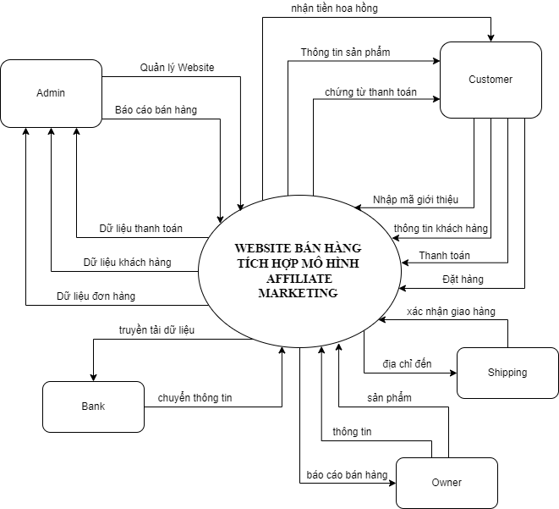

*Hình 1. Sơ đồ tổng quát hệ thống*

## Mô tả

* + - Người dùng có thể tạo tài khoản, tìm kiếm và đặt mua hàng.
    - Quản trị viên quản lý user, quản lý mua hàng và quản lý sản phẩm.

## Các chức năng cơ bản của hệ thống

* **Quản trị viên**
  + Đăng nhập
  + Đăng xuất
  + Quản lý User
  + Thêm mới danh mục sản phẩm
  + Thêm mới sản phẩm
  + Xoá sản phẩm
  + Quản lý sản phẩm
  + Quản lý giao dịch
  + Quản lý thanh toán

## Khách hàng

* + Đăng kí
  + Đăng nhập
  + Đăng xuất
  + Nạp tiền
  + Xem thông tin cá nhân
  + Tìm kiếm sản phẩm
  + Xem chi tiết sản phẩm
  + Thêm giỏ hàng
  + Mua sản phẩm
  + Thanh toán
  + Xem chi tiết thanh toán
  + Xem lịch sử giao dịch
  + Thêm mã giới thiệu

## Quy trình phát triển

## Quy trình Scrum

* + - Scrum là một trong những khung làm việc linh hoạt và không kém phần phổ biến nhất hiện nay
    - Scrum được dùng để quản lý các dự án phát triển phần mềm, ngoài ra
    - 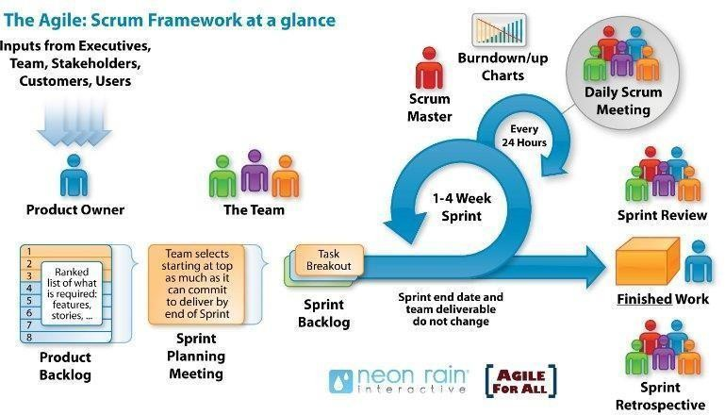Scrum còn được dùng trong các công việc khác với độ phức tạp và tính sang tạo rất đa dạng. Dựa trên lý thuyết quản lý thực nghiệm: Scrum sử dụng kĩ năng lặp và tăng dần để tối ưu hóa sự hiệu quả và kiểm soát rủi ro.

*Hình 2: Quy trình Scrum*

* **Ưu điểm :**
  + Điểm mạnh nhất đó là việc linh hoạt, dự án không được cố định từ đầu về thời gian hoàn thành hay những yêu cầu mà nó sẽ được xác định khi phát triển thực tế.
  + Phân phối sản phẩm mềm dẻo: nội dung sản phẩm chuyển giao được xác định linh hoạt theo môi trường sử dụng thực tế. Thời gian biểu linh hoạt: có thể muộn hoặc sớm hơn so với kế hoạch ban đầu.
  + Chất lượng sản phẩm tốt và giảm rủi ro sản xuất, chi phí thấp. Khả năng trao đổi giữa khách hàng và nhà phát triển, giữa những thành viên trong đội được đặt lên mức cao.
  + Tốc độ phát triển nhanh, tiết kiệm thời gian. Việc chuẩn bị hành động cho những thay đổi trong quá trình phát triển tốt hơn vì hầu như hàng ngày luôn có những buổi họp đánh giá lại ở những vòng lặp phát triển.
  + Các bugs (lỗi) và các vấn đề được phát hiện sớm hơn rất nhiều so với các phương pháp truyền thống bởi vì khách hàng được tham gia đánh giá rất nhiều và đầu ra của sản phẩm rất nhanh. Và khi đi sai hướng, có thể hủy ngay sprint đó để quay lại với bản kế hoạch.

## Các cột mốc chính

|  |  |  |  |  |
| --- | --- | --- | --- | --- |
| **STT** | **Tên công việc** | **Thời gian** | **Bắt đầu** | **Kết thúc** |
| **1** | **Khởi động** | **14 ngày** | **01/03/2022** | **14/03/2022** |
| 1.1 | Họp khởi động dự án | 0.5 ngày | 01/03/2022 | 01/03/2022 |
| 1.2 | Thảo luận về ý tưởng dự án | 0.5 ngày | 01/03/2022 | 01/03/2022 |
| 1.3 | Tạo tài liệu | 13 ngày | 02/03/2022 | 14/03/2022 |
| **2** | **Phát triển** | **54 ngày** | **15/03/2022** | **07/05/2022** |
| 2.1 | Giai đoạn 1 | 30 ngày | 15/03/2022 | 13/04/2022 |
| 2.2 | Giai đoạn 2 | 24 ngày | 14/04/2022 | 07/05/2022 |
| **3** | **Họp dự án** | **1 ngày** | **08/05/2022** | **08/05/2022** |
| **4** | **Phát hành** | **1 ngày** | **09/05/2022** | **09/05/2022** |

*Bảng 2. Các mốc thời gian thực hiện*

## Quản lý tổ chức

|  |  |  |  |
| --- | --- | --- | --- |
| **Họ tên** | **Số điện thoại** | **Email** | **Chức vụ** |
| **NGÔ MINH HÀ** |  |  | Product owner |
| LÊ ANH TUẤN |  |  | Scrum Master |
| DƯƠNG TUẤN ANH |  |  | Member |
| PHẠM LÊ TRỌNG THẮNG |  |  | Member |
| TRẦN THÀNH TRUNG |  |  | Member |

Bảng 3.Quản lý tổ chức

## Ước tính chi phí

|  |  |  |  |  |
| --- | --- | --- | --- | --- |
| **STT** | **Tiến trình** | **Mã tiến trình** | **Giờ làm việc (Giờ)** | **Giá Tiền (20.000VNĐ/**  **giờ)** |
| 1 | Khởi động | INI | 4 | 80,000 |
| 2 | Bắt đầu | STU | 78 | 1,560,000 |
| 3 | Phát triển | DEV | 430 |  |
| 3.1 | Gia đoạn 1 | SPR1 | 239 | 4,780,000 |
| 3.2 | Gia đoạn 2 | SPR2 | 191 | 3,820,000 |
| 4 | Họp dự án | PM | 8 | 160,000 |
| 5 | Phát hành | FR | 8 | 160,000 |
|  | **TỔNG** |  | 528 | 10,560,000 |

**Mô tả:**

|  |  |  |
| --- | --- | --- |
| **Mô tả** | **Số lượng** | **Đơn vị** |
| Số lượng thành viên | 5 | Người |
| Số lượng giờ làm việc | 3 | Giờ |
| Giá tiền trong một giờ | 20.000 | VNĐ |

* **Giải thích:**
  + Chi phí = Số giờ làm việc * Chi phí cho mỗi thành viên mỗi giờ.